ΤΟ ΠΑΠΑΚΙ ΠΑΕΙ (ΧΑΜΟΓΕΛΟ ΤΟΥ ΠΑΙΔΙΟΥ)
1 1 6 0 0 0

μου `μαθαν οι δασκάλες εμένα κάποια ΔΕΝ.
ΔΕΝ δίνω εγώ σε ξένο 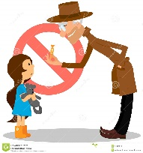 ποτέ μου το χεράκι ,
μόνο στους δικούς μου σαν καλό παιδάκι.
ΔΕΝ μιλώ σε ξένο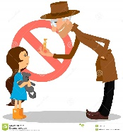 ΔΕΝ έχω εμπιστοσύνη

όσο κι αν μου δείχνει εκείνος καλοσύνη.

Κι αν ποτέ μου τύχει εμένα να χαθώ
ΔΕΝ μετακινούμαι μα μένω σταθερό.

Δεν πανικοβάλλομαι καλώ το 100

βοήθεια να ζητήσω, εγώ ΔΕΝ το ξεχνώ.
ΔΕΝ φοβάμαι εγώ ποτέ τον αστυνομικό

μα τον εμπιστεύομαι, αυτό είναι το σωστό.
Και πρέπει εγώ να μάθω, μου το είπαν καθαρά
τηλέφωνο διεύθυνση απ΄εξω μια χαρά.
116000
να ξέρω αυτόν τον αριθμό μαζί με τ` άλλα ΔΕΝ

